附件1
安徽绿海商务职业学院
2021年高职扩招线上面试考生须知
1．考生须自备一部支持4G或4G以上网络的智能手机作为线上测试设备，手机须具备语音和视频通话功能，须保证手机电量充足、网络环境稳定。测试过程中，手机摄像头须正对考生并全程保持开启状态。
2.考生提前下载最新版腾讯会议APP，加入工作人员提供的腾讯会议号（工作人员将在线上面试前一天告知考生腾讯会议号）。
3．考生应按要求准备相对独立的空间和网络环境，按规定时间段等候面试。
4．考生应当自觉服从考试工作人员管理，严格遵从考试工作人员关于线上面试的入场、打开视频、离场等指令。
5．考生须凭本人有效居民身份证参加线上面试，并主动配合考试工作人员对身份的核查。考生不得由他人替考，也不得接受他人助考。
6．考生面试全程不得佩戴口罩、有色眼镜等，不得随意走动；应保持注视摄像头，视线不得离开。
7．面试期间考生不得录屏录像录音。
8．面试期间如发生网络或设备故障，考生应主动向考试工作人员报告。
9．文化素质测试线上面试时长10分钟，职业适应性（职业技能）测试线上面试时长5分钟。

附件2
腾讯会议考生面试流程
1、手机微信中打开老师发给你的会议链接。如：https://meeting.tencent.com/dm/Zxf0xjKsxSxB
2、点击会议链接，选择小程序入会
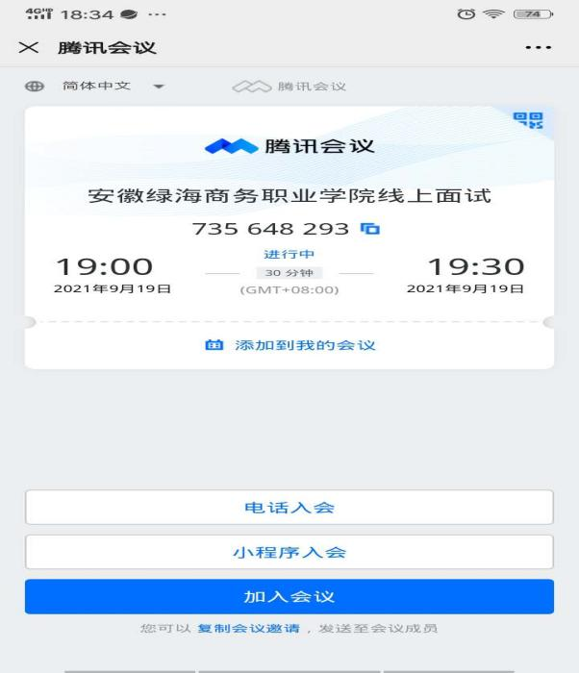
- 长按识别小程序码，选择腾讯会议
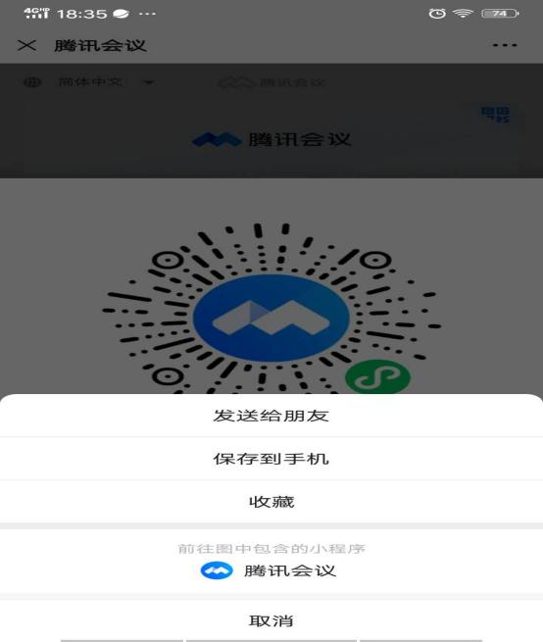

- 开启麦克风和扬声器，点击加入会议
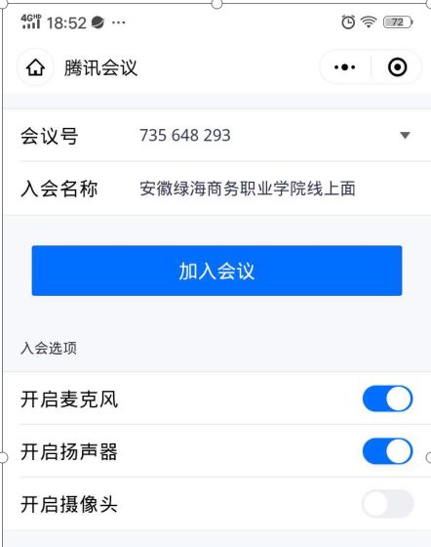
- 等待线上面试考官邀请入会
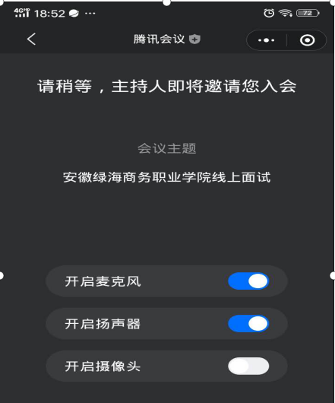
6、面试结束后离开会场

